RY-WXJ系列微机小电流接地选线装置

使
用
说
明
书

保定市荣优电气科技有限公司

目 录

1 概述…………………………………………………………………………1
2 功能及特点…………………………………………………………………1
3 技术参数……………………………………………………………………1
4 工作原理……………………………………………………………………2
5 面板说明……………………………………………………………………3
6 操作说明……………………………………………………………………3
7 通信…………………………………………………………………………8
8 安装…………………………………………………………………………10
9 试验说明……………………………………………………………………15
10 运输及贮存…………………………………………………………………18
11 质量保证及服务……………………………………………………………18
12 订货须知……………………………………………………………………18

- 概述
1.1在电力系统中，单相接地时，由于故障点电流较小，且由于系统三相电压仍然对称不影响对负荷的正常供电，一般允许继续带故障运行1-2小时。但长期运行，由于非故障的两相对地电压升高 倍，可能引起绝缘的薄弱环节被击穿，发展成为相间短路，使事故扩大。
RY-WXJ系列微机小电流接地选线装置，能在系统发生单相接地时，准确、迅速地选出接地线路或母线。使用简单方便，无需维护，可根据用户需要将相关信息通过通信接口传给上级监控系统，适用于无人值守变电站。
1.2型号说明
RY— W X J—
Y:远动
T:跳闸

XX:出线数量
↑
微机小电流接地选线装置
荣优电气科技有限公司
- 功能及特点
- 全新的硬件系统，设计采用双CPU结构，程序功能分配更加合理，运行更加稳定。
- 最多可监测四段母线。
- 单相接地时可选出接地线路或母线。
- 综合利用暂态过程的小波分析法及稳态过程的谐波分析法辅以多种选线方案，进一步提高了选线的准确率。
- 可选配打印机，能打印故障时的相关信息，便于查看。
- 可选配跳闸功能，能设置延时跳闸或不跳闸。
- 可选配远动功能，提供继电器节点远动输出信号，继电器节点输出信号的输出方式可以在二进制编码输出、BCD编码输出方式中任意选择。
- 故障发生时，能显示故障报告（类型、时间、电压值和频率），并给出报警。
- 易于和综合自动化接口。提供RS-232或RS-485通讯接口，内置了3种通讯协议，使用灵活方便。
- 人机接口操作简单方便，全中文菜单，显示信息丰富直观。
- 现场CT变比、启动电压等可软件设定，现场不需调整。
- 保存30条最近发生的故障信息，失电后数据不丢失。
- 技术参数
3.1 环境要求
- 户内使用，通风应良好 。
- 环境温度：-10℃ ～ +55℃
- 相对湿度：小于90%，表面无凝露 。
- 大气压力：80 ～ 110Kpa 。
- 海拔高度：< 2000m 。
- 周围介质无导电尘埃与导致金属或使绝缘损坏的腐蚀性气体、霉菌等。
3.2 技术参数
- 母线段数：1～4段。
- 出线数：≤60，每段母线并联运行出线数不限，可以任意组合。
- 接地方式：适用于中性点不接地、消弧线圈接地或电阻接地系统。
- 出线方式：电缆或架空线。
- 零序电流输入范围：20～1000mA（大于时，订货时须声明）。
- 零序电压输入范围：0～120V。
- 报警输出触点容量：AC 250V 5A； DC 30V 5A。
- 额定工作电压：AC/ DC 220V±20%； DC110V±20％ (订货时声明)。
- 额定工作频率：50Hz。
- 整机功耗：<25W。
- 通信接口：RS232/485（任选其一，请在订货时说明），波特率1200～9600bps。
- 通信规约：内置三种通信规约CM90、CDT、MODBUS。
- 工作原理
采用谐波分析法，结合暂态过程的小波分析法与稳态过程的零序能量法，采用微机实现智能选线方法。其工作原理如下：
当小电流系统发生单相接地时，故障线路零序电流为其它非故障线路零序电流之和，原则上它是这组采样值中最大的，但由于CT误差、信号干扰以及线路长短差别悬殊，有可能在排序时排到第二、第三，但不会超出前三，这一步为初选，所采用的原理是相对概念（在现行运行方式下，取前三个最大的）。第二步，在前三个信号里，采用相对相位概念即用电流之间的方向或电流与电压之间的超前与滞后关系，进一步确定是前三个中的哪一个故障，还是母线故障，而零序电流二次侧幅值可在1～1000mA之间变化。由于采用双重判据，而且使用的都是相对原理，克服了运行方式变化、接地电阻及线路长短的影响，并且不需整定。
小波分析法利用接地初始时的一段波形来分析。每条线路，由于长短不一，阻抗值不同导致暂态过程中零序电流所含的谐波分量不同，线路越短，高频分量越多。小波分析法提取某一频率段的谐波分量后，各支路的零序电流分布也满足上述结论。而且，突出的优点是，这种分析法能克服消弧线圈和CT不平衡的影响，这是因为，消弧线圈在暂态过程中还未起作用，而CT不平衡电流分量已被滤去（选择频段时去掉基波分量）。但小波分析法在稳态时要同谐波法和能量法相结合。整个装置工作过程如下：
系统无单相接地故障时，装置处于监视状态，液晶屏显示当前日期与时间，当PT开口三角输出零序电压大于整定值（出厂设置为30V）时，表示系统发生单相接地，此时CPU将采集的零序电压数据和所有的零序电流数据进行滤波、排序、判断、经过多次综合分析后，将接地故障信息（如接地起始时刻、故障线路号、故障累计时间等），送液晶屏显示，并将判断结果送继电器输出或串口输出。
- 面板说明
装置前面板示意图如下所示：

液 晶 显 示 器

复位
取消
确认

- 液晶显示器：240×128图形点阵液晶，全中文显示。
- 指示灯：指示系统当前运行状态
  - 运行：装置工作正常时，“运行”灯有规律的闪烁。
  - 接地：发生单相接地后点亮。
  - 故障：装置本身发生故障时点亮。
  - 跳闸：装置输出跳闸信号后点亮。
- 按键：用于设定参数、查看信息等操作。
- 操作说明
装置开机后主界面显示如下所示：

微机小电流接地选线装置

运行正常

2010年05月04日 18:25:30
按“确认”键进入功能菜单界面，如下所示：
主 菜 单
装置参数设置
浏览追忆信息
接地次数统计
清除追忆信息
装置系统自检
装置参数设置

反白显示的行为光标当前位置，按上下键选择菜单项，按“确认”键进入相应子菜单，按“取消”键返回到主界面。
6.1 装置参数设置
装置参数设置子菜单界面如下图所示：
参 数 设 置
启动电压 通信设置
线路设置 跳闸参数
接地方式 远动方式
CT参数 报警延时
门限电流 时钟校准
启动电压

反白显示的行为光标当前位置，按方向键选择菜单项，按“确认”键进入相应子菜单，按“取消”键返回到主菜单。
注：进入本菜单后装置将停止运行，所以在操作完毕后一定要退出本菜单。
6.1.1 启动电压设置
本菜单设置选线的启动电压值，按上下方向键移动光标选择需修改的参数项，按确认键进入修改状态，此时按方向键修改参数，修改后按“确认”键保存，按“取消”键不做保存。
启 动 电 压
01#母线： 30V
02#母线： 30V
03#母线： 30V
04#母线： 30V

01#母线

6.1.2 线路设置
本菜单设置线路及母线的编号以及线路归属于哪条母线。按左右键翻页，按上下方向键
移动光标选择需修改的参数项。按确认键进入修改状态，此时按左右键移动光标选择要修改的字符位，按上下键修改参数。修改后按“确认”键保存，按“取消”键不做保存。
线路名称 线路编号 所属母线
01#母线： B001 —
02#母线： B002 —
03#母线： B003 —
04#母线： B004 —
01#线路： L001 1
02#线路： L002 1

01#母线：

01#母线～04#母线分别对应装置后面Uo1~Uo4四段母线，”01#线路”对应装置后面端子
的第1号出线CT1，以此类推。所属母线表示该条出线属于哪段母线，当数值为5时，表示该条出线不属于任何母线，即该条线路闲置。
注：闲置的线路应把所属母线号设置为5。
6.1.3 接地方式
本菜单设置各段母线的接地方式，按上下方向键移动光标选择需修改的参数项，按确认
键进入修改状态，此时按方向键修改参数，修改后按“确认”键保存，按“取消”键不做保
存。
启 动 电 压
01#母线： 不接地
02#母线： 不接地
03#母线： 不接地
04#母线： 不接地

01#母线：

6.1.4 CT参数设置
本菜单设置线路的CT变比及极性。按左右键翻页，按上下方向键移动光标选择需修改的
参数项。按确认键进入修改状态，此时按方向键修改参数，按确认键修改下一个参数。修改
后按“确认”键保存，按“取消”键不做保存。
线路名称 CT变比 CT极性
01#母线： 200 0
02#线路： 200 0
03#线路： 200 0
04#线路： 200 0
05#线路： 200 0
06#线路： 200 0

01#线路：

CT实际变比值为设置值比5； CT的极性，表示接入装置的CT极性与其相应的母线PT极性的一致性，即接入装置公共端的CT与其相应的PT都是同名端。如果一致为0(正)，不一致为1(反)。
6.1.5 门限电流设置
本菜单设置线路的门限电流。当线路的一次侧电流小于门限电流时，该条线路不参与选
线。按左右键翻页，按上下方向键移动光标选择需修改的参数项。按确认键进入修改状态，
此时按方向键修改参数。修改后按“确认”键保存，按“取消”键不做保存。
线路名称 门限电流（mA）
01#母线： 300
02#线路： 300
03#线路： 300
04#线路： 300
05#线路： 300
06#线路： 300

01#线路：

6.1.6 通信参数设置
本菜单设置通信参数，按上下方向键移动光标选择需修改的参数项，按确认键进入修改状态，此时按方向键修改参数，修改后按“确认”键保存，按“取消”键不做保存。
通 信 设 置
装置地址： 001
波 特 率： 1200
通信规约： CDT

装置地址：

6.1.7 跳闸参数设置
本菜单设置线路的跳闸参数。按左右键翻页，按上下方向键移动光标选择需修改的
参数项。按确认键进入修改状态，此时按方向键修改参数，按确认键修改下一个参数。修改
后按“确认”键保存，按“取消”键不做保存。
线路名称 延时（秒） 是否跳闸
01#母线： 0 0
02#线路： 0 0
03#线路： 0 0
04#线路： 0 0
05#线路： 0 0
06#线路： 0 0

01#线路：

是否跳闸选项中，0表示不跳闸，1表示允许跳闸。
6.1.8 远动方式设置
本菜单设置远动输出的编码方式，按确认键进入修改状态，此时按方向键修改参数，修改后按“确认”键保存，按“取消”键不做保存。
远 动 方 式

01#母线： BCD码

编码方式：

6.1.9 报警延时设置
本菜单设置接地延时报警的时间，按确认键进入修改状态，此时按方向键修改参数，修改后按“确认”键保存，按“取消”键不做保存。
报 警 延 时

01#母线： 0

延时时间(秒)：

6.1.10 时钟校准
本菜单设置装置的时钟，按左右键移动光标，按上下键进行修改，修改后按“确认”键保存，按“取消”键不做保存。
时 钟 校 准

2010年05月04日 18:25:30

6.2 浏览追忆信息
查看以前发生的故障信息。
信息总数：30 信息序号：1
故障类型： 单相接地
接地线路： L002
电 压： 52.6 V
所属母线： B001
开始时间：2010-05-04 18:56:42
终止时间：2010-05-04 18:59:25

注：如系统发生故障后装置断电、按下复位键或重新选线，装置不会记录终止时间。

6.3 接地次数统计
本菜单用来查看各线路的接地次数。按左右键翻页，上下键移动光标，按确认键可选择清零光标所在线路的接地次数或全部清零。
6.4 清除追忆信息
本菜单可清除全部追忆信息。
6.5 装置系统自检
进行装置的自检，进入菜单后按确认键开始自检。

- 通信
- 本装置可提供RS232/485通信接口，用户任选一种，请在订货时说明。
- 波特率可设为1200、2400、4800、9600。
- 内置三种通信规约：南瑞CM90，循环远动CDT，MODBUS。
- 通讯方式：8位数据位，1位起始位，1位停止位，无校验，异步半双工。

7.1 CM90规约
报文格式如下表所示：
0EBH | 同步字符
90H | 同步字符
0EBH | 同步字符
90H | 同步字符
STX（02H） | 起始符
ADDR | 装置地址
CODE | 特征码
Group Num（01h） | 分组数
Group No(01h) | 分组序号
Length | 报文长度
。  。  。 | 报文内容
Sum L | 代码和
Sum H | 代码和
ETX（03H） | 结束符
- 报文长度指特征码，分组数，分组序号，报文长度字节数，报文内容长度之和。
- 代码和为地址码、特征码、分组数，分组序号，报文长度，报文内容总和的低16位值（单字节相加）。
- 分组序号为1。

7.1.1网络对时
系统下发命令：EB 90 EB 90 02 装置地址 5A 01 01 0A 年 月 日 时
分 秒 代码和（L） 代码和（H） 03。
注：时间数据格式为BCD码。

7.1.2信号复归
用于复归装置报警信号。
系统下发命令：EB 90 EB 90 02 装置地址号 5F 01 01 04 代码和（L）代码和（H） 03。

7.1.3状态查询
系统下发命令：EB 90 EB 90 02 装置地址号 50 01 01 04 代码和（L）
代码和（H） 03。
- 若装置无动作则回复： EB 90 EB 90 02 装置地址号 06 01 01 04 代码和（L） 代码和（H） 03。
- 若系统发生单相接地则回复：EB 90 EB 90 02 装置地址号 40 01 01 0D 年 月 日 时 分 秒 毫秒（L） 毫秒（H） 接地线路号 代码和（L） 代码和（H） 03。
- 动作时间数据格式为BCD码。
- 接地线路号：1为I段母线，2为II段母线…… 5为第一条线路，6为第二条线路……，以此类推。

7.2 CDT规约
当装置的通信规约为CDT时，装置不接收任何信息，装置定时上传数据。报文格式如下：
EB 90 EB 90 EB 90 71 F4 02 装置地址 01 CRC F0 数据1 数据2
数据3 数据4 CRC F1 数据5 数据6 数据7 数据8 CRC F3 类型 频率
母线 00 CRC

- 数据帧F0、F1表示单相接地线路。数据1～数据8的每个二进制位代表一条线路的状态，从低到高共64个二进制位，分别代表I段母线、II段母线……直到第60条出线，相应位为1表示该条线路接地，为0表示该线路正常。

7.3 MODBUS规约
报文格式如下：
装置地址 功能码 数据数量 数据1……数据n CRC（L） CRC（H）

7.3.1网络对时
系统下发命令：装置地址 5A 06 年 月 日 时 分 秒 CRC（L） CRC（H）
注：时间数据格式为BCD码。

7.3.2信号复归
系统下发命令：装置地址 5F 04 00 00 00 1E CRC（L） CRC（H）

7.3.3状态查询
系统下发命令： 装置地址 50 04 00 00 00 A5 CRC（L） CRC（H）
- 装置无动作则回复： 装置地址 41 04 00 00 00 A5 CRC（L） CRC（H）。
- 若发生单相接地则回复： 装置地址 46 09 年 月 日 时 分 秒 毫秒（L） 毫秒（H） 接地线路号 CRC（L） CRC（H）。
- 安装
8.1 外形尺寸和安装尺寸：

  - 接线说明
装置的后面板（满配置）示意图如下所示：
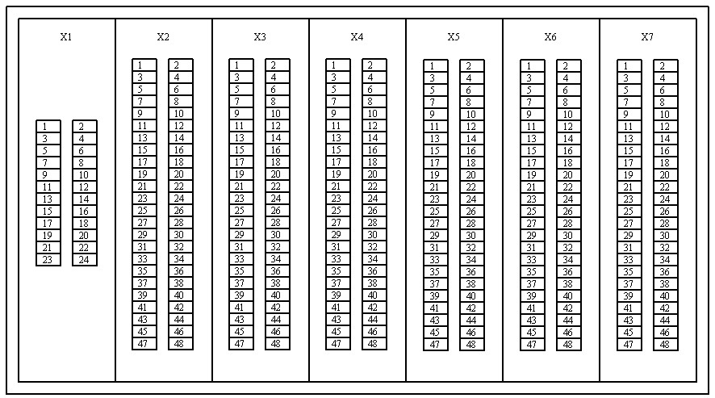
各插件接线定义如下所示：

- X1插件：电源板
1 | RS485+ | 2 | RS485-
3 | 空 | 4 | 空
5 | 空 | 6 | 空
7 | 空 | 8 | 空
9 | 空 | 10 | 空
11 | 空 | 12 | 空
13 | 空 | 14 | 接地报警1
15 | 接地报警2 | 16 | 接地报警3
17 | 接地报警4 | 18 | 空
19 | 失电报警 | 20 | 报警公共端
21 | 空 | 22 | 工作电源
23 | 屏蔽地 | 24 | 工作电源

1、2：RS485通信接口
14：Ⅰ段母线线路接地报警信号，无源常开接点。
15：Ⅱ段母线线路接地报警信号，无源常开接点。
16：Ⅲ段母线线路接地报警信号，无源常开接点。
17：Ⅳ段母线线路接地报警信号，无源常开接点。
19：装置失电报警信号，无源常闭接点。
20：报警信号公共端。
22、24：装置工作电源。
23：屏蔽地。

- X2～X4插件：跳闸板（选配）
  - 当装置无远动功能时，端子定义如下图所示：
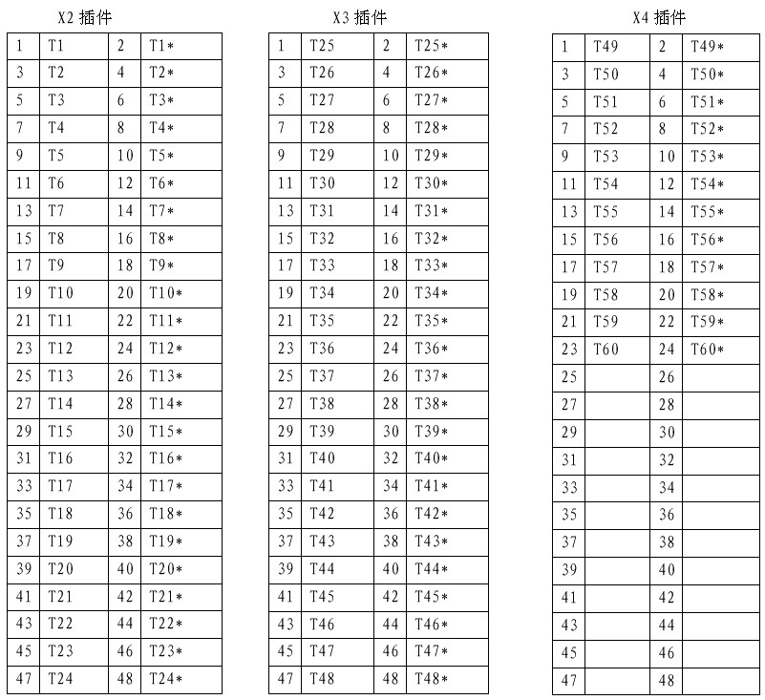
X2插件：端子1～48，第1～24路出线的跳闸出口。
X3插件：端子1～48，第25～48路出线的跳闸出口。
X4插件：端子1～24， 第49～60路出线的跳闸出口。

  - 当装置选配了远动功能时，端子定义如下图所示：
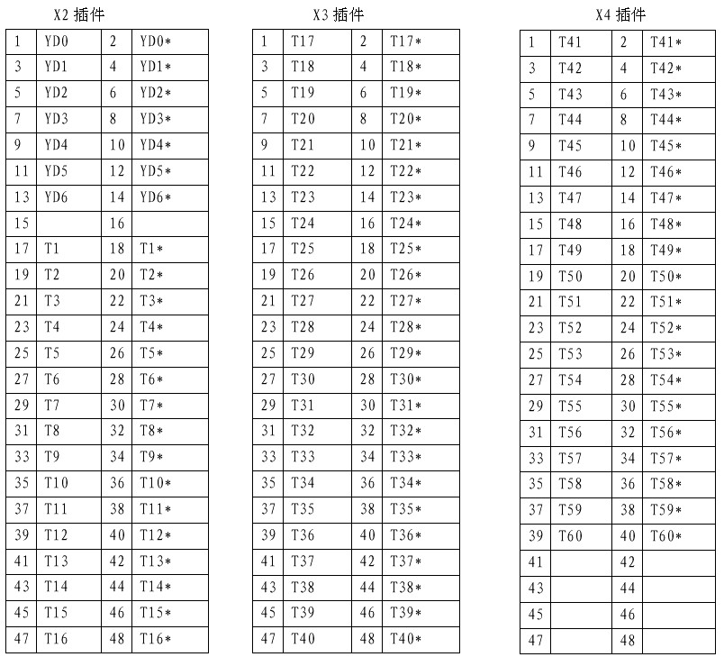

X2插件：端子1～14，远动输出接点；端子17～48，第1～16路出线的跳闸出口。
X3插件：端子1～48，第17～40路出线的跳闸出口。
X4插件：端子1～40， 第41～60路出线的跳闸出口。

注： YD0～YD6分别对应远动输出的b0～b6位。
前四段母线编码为1～4，第一条出线编码为5，以此类推，第60条出线编码为64。例如输出为12时，二进制方式输出为0000 1100（1表示闭合，0表示断开），即第3位端子（YD2）和第4位端子（YD3）闭合；BCD码方式时输出为0001 0010，第2位（YD1），第5位（YD4）闭合。
- X5～X7插件：CT板
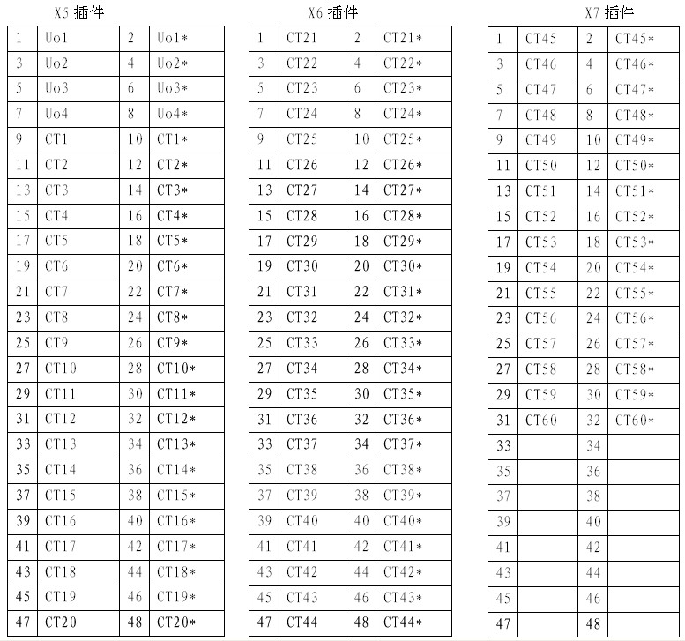

X5插件：端子1～8， Ⅰ～Ⅳ段母线零序电压输入；9～48，第1～20路CT出线。
X6插件：端子1～48， 第21～44路CT出线。
X7插件：端子1～32， 第45～60路CT出线。
- 试验说明
为了保证装置的可靠运行。有条件的用户，建议做一下传动实验。
由于装置采用先进的相对方向判断原理，所以一定要保证信号极性正确；否则会出现误判，无法正确选线；所以要认真检查接线。
对于同一间隔内并列出线双回线应在各条电缆上穿零序CT，然后将CT二次侧同名端并联后引入装置，对于同一间隔带两种不同负荷的线路，则分别引零序信号线至装置；
零序电压、零序电流信号线校对正确后，对应引入装置输入信号的端子排上；
进入设置菜单，按菜单项逐项设定各项的参数值。有些项是必选项如：启动电压、接地方式、线路所属母线、线路编号、通信规约、延时报警时间、跳闸与否及延时时间等;
粗略确定装置输入信号是否合适
估算一下系统总的零序电流Io（知道实测值更好）和线路零序电流I_{L},当发生单相接地时，保证能为装置提供20 mA以上的零序电流。即20mA≤(Io- I_{L})/K_{L}≤1000mA (K_{L}为线路CT变比)，如不能满足此要求，请通知公司特制。
9.1实验仪器
实验用仪器为调压器一台、1~3uF/400V一只或继保测试仪一台。
9.2信号源选取
9.2.1零序电压
零序电压取自PT开口三角电压，PT采用开口三角形接线方式，并按同名端一致的原则正确引入装置。
9.2.2零序电流
零序电流取自零序电流互感器二次，或取自零序过滤器的零序电流。
9.2.3零序互感器
9.2.3.1零序互感器的选择
CT选择的基本原则: 线路发生单相接地时，安装在该线路的零序CT二次侧能够提供大于20 mA（且小于1000mA）的零序电流。
设系统总的零序电流为Io,以一条线路零序电流为I_{L}，CT变比K_{L}（也称电流变换灵敏度）则应满足：20mA≤(Io- I_{L})≤1000mA 从而确定CT变比。
设计、使用单位如不能满足上述要求，请通知本公司按实际情况特制。
9.2.3.2零序互感器的安装
9.2.3.2.1对于架空出线

a) 对于零序电压信号，PT采用开口三角接线形式；对于零序电流信号，有A、B、C三相 CT时，采用零序过滤器形式，即如图（9.1）所示：

图（9.1）现场 PT、CT 信号箱
C
*
*
*
*
*
*
PT信号
CT 信号
A
B
Uo* 现场一般标为L630
Uo 现场一般标为L600
表示继电器
CTo 现场一般标 N422
CT o 现场一般标 N421

b) 对于仅有A、C两相CT缺B相CT，注意应采用变比、精度与A、C两相完全一致的B相CT。

9.2.3.2.2对电缆出线：
a ) PT信号采用开口三角形接线方式，CT信号采用套装零序CT的方法，且极性面朝上，零序CT二次非极性端接地。如图 9.2 所示
出线
电缆
夹子应和外皮电缆绝缘
CTo*
CTo
外皮接地线应穿过CT
A B C
零序CT 信号

图9.2

9.3安装要求

9.3.1零序互感器的安装要求
- 所有零序CT的极性必须一致，保证所有引入装置的CT的极性一致，极性面向上，二次非极性端接地。零序互感器适用于电缆出线系统，一般加装于电缆头的下方。零序互感器上方电缆外皮接地线必须穿过CT后在线路铡接地；零序互感器下方电缆外皮接地则不能穿过零序互感器,避免形成短路环。
- 注意：电缆固定卡子与电缆外皮应绝缘；严禁接地线与固定卡子接触。
- 全部为电缆出线的系统，通常每条出线加装一零序互感器，二次线接入装置，CT的极性保持一致。
- 全部为架空出线的系统，通常只有A、C两相CT，这种情况下，B相必须加装CT，并与A相C相CT的精度变比等特性一致，接成零序过滤器形式，引入装置。
- 对于混合系统，即有架空出线，又有电缆出线的系统，三相CT零序过滤器方式产生的零序电流与电流互感器产生的零序电流的极性要一致。
9.3.2零序过滤器的安装要求
对于用零序过滤器提取零序信号的系统，做保护实验时，需将输入装置的零序电流入口
短接以免损坏装置。
9.4调试试验步骤
装置通电正常运行后，设置装置的参数。如果设置出错可能导致实验的失败。详细的参数设置过程见《参数设置》菜单的说明。
要确定的参数如下：
- 启动电压：每条母线的启动电压值。
- 系统的接地方式：每条母线的接地方式。
- 线路参数设置：每条出线所属的母线。
- CT变比：所有用到的CT的变比。
- 通信规约：与上位机通信所采用的通信规约，波特率及装置地址。
- 远动方式（如选配该功能）：设置远动接点输出的方式。
- 跳闸参数（如选配该功能）：线路接地时是否跳闸及其跳闸延时时间。
- 设置报警延时：设置接地时延时报警的时间值。
- 校正装置时间：校正日期及时间。
9.5试验方法
试验分为脱机试验和传动试验。
9.5.1试验注意事项
试验时，如果直接从装置的后端子引入电流信号时，电流值应该在20mA~1000mA之间。
电压值为10~100V之间。试验中进入装置的最大的电流值，不应超过装置内小CT的额定电流值，否则可能损坏装置。
脱机试验时，要断开外部二次回路，如PT、CT引线并断开试验回路接地点，以防短路。
9.5.2调压器做模拟试验
试验线路如图9.3所示：
1Uo* 1Uo
1CTo* 1CTo
2CTo* 2CTo
3CTo* 3CTo
~220V
100V输出
调压器

C
R

图 9.3 模拟试验图
R
图 9.3中 C 取 1 uF ~2uF/400V。模拟试验中，R端闭合所需试验回路。调整输出电压致启动电压值。装置应能准确显示出所对应的线路号，同时发出报警。注意：试验前断开试验回路的接地点，以防短路。
9.5.3继电保护测试仪做模拟试验
引入电压10V到母线接线端子，引入电流30mA到测试线路端子，让电压超前电流90
度。增加电压到超过启动值。此时装置应能正确选线。
9.5.4接地短路试验
选择最长、最短、中等长度的线路做人为接地短路实验，校验装置选线正确与否。

10 运输及贮存
10.1 运输
包装好的产品在运输过程中的贮存温度为-25℃～+55℃，相对湿度不大于95%。产品可承受在此环境中的短时贮存。
10.2 贮存
包装好的产品应贮存在-10℃～+55℃、相对湿度不大于80%、周围空气中不含有腐蚀性、火灾及爆炸性物质的室内。

11 质量保证及服务
11.1 质量保证

产品出厂后，在用户完全遵守本产品说明书规定的运输、贮存、安装和使用要求的情况下，产品自出厂之日起一年内，如发现产品及其配套件发生非人为损坏，制造厂负责免费修理或更换。
11.2 保修办法
- 符合11.1条规定，在保修期内出现质量问题，制造厂负责更换或维修；
- 符合11.1条规定，超出保修期限所出现质量问题，由用户同制造厂协商，采取有偿方式进行更换或维修；
- 超出11.1条规定所出现的质量问题，用户应同制造厂协商，采取有偿方式更换或维修。
12 订货须知
- 产品型号、名称及订货数量。
- 装置的工作电源额定值。
- 是否带有通信功能，并指定接口形式。
- 其他特殊要求。
- 本说明书如有更改，请恕不另行通知，以随货说明书为准。

